­­­­­

МИНИСТЕРСТВО НАУКИ И ВЫСШЕГО ОБРАЗОВАНИЯ РОССИЙСКОЙ ФЕДЕРАЦИИ

Федеральное государственное автономное образовательное учреждение высшего образования

**«Дальневосточный федеральный университет»**

**(ДВФУ)**

|  |
| --- |
| **ИНСТИТУТ МАТЕМАТИКИ И КОМПЬЮТЕРНЫХ ТЕХНОЛОГИЙ (ШКОЛА)**  **Департамент математического и компьютерного моделирования** |

**О Т Ч Е Т**

о прохождении производственной практики

Технологической (проектно-технологической) практики

направление подготовки 02.03.01 «Математика и компьютерные науки»

профиль «Сквозные цифровые технологии»

|  |  |  |
| --- | --- | --- |
|  |  | Выполнили студенты  гр. Б9122-02.03.01сцт  Поповкин А. А.____________ |
| Отчет защищен:  с оценкой «_____» |  | *(Ф.И.О.) (подпись)*  Жесткова В. О.____________  *(Ф.И.О.) (подпись)*  Севостьянов Д. С.__________  *(Ф.И.О.) (подпись)*  Плешанов Д. А.____________  *(Ф.И.О.) (подпись)*  Вегера Д. Е._______________  *(Ф.И.О.) (подпись)*  Руководитель практики  д.ф.-м.н., профессор  КовтанюкА.Е._**__**__________  *(Ф.И.О.) (подпись)*  «_____»______________2024 г. |
| Рег. № ______  «____»__________________2024 г. |  | Практика пройдена в срок  с «20» марта 2024 г.  по «26» апреля 2024 г.  (2 недели) |

г. Владивосток

2024

Оглавление

1. Введение 3

2. Цель 3

3. Основная часть 4

4.1. Моделирование движения крови в микрососудах 4

4.2. Изменение линейной плотности эритроцитов 6

4.3. Изменение радиуса эритроцита при постоянном радиусе капилляра 7

4–4. Изменение количества эритроцитов 9

4–5. Влияние коэффициента деформации на вязкость крови 10

4–6. Изменение скорости потока крови при увеличении коэффициента деформации 11

4–7. Вывод 13

4. Заключение 13

5. Список литературы 13

# Введение

В последние десятилетия происходит быстрое развитие медицинских технологий. Стало больше препаратов, появились новые медицинские устройства и в целом произошёл прогресс в оказании медицинской помощи населению. Однако некоторые ситуации остаются до сих пор неизученными, и тут на помощь врачам приходят методы математического моделирования. Без риска для жизни человека они позволяют предсказать с высокой точностью, какое воздействие на организм оказывает даже небольшое изменение различных медицинских факторов. Поскольку ученые-медики не обладают необходимой квалификацией для построения и реализации математической модели, им необходимо сотрудничество со специалистами в области математических методов и компьютерных технологий.

Одним из самых важных процессов в человеческом организме является процесс переноса кислорода в кровеносной сети и тканях. Поэтому меня и моих сокурсников заинтересовала тема математического моделирования движения крови в сосудистой сети человека. Моделирование потока крови в сосудистой сети является важным для предсказания ситуаций, связанных с гипоксией, следствием которой может являться гибель клеток мозга, снижение когнитивных функций и физиологической активности и даже смерть человека.

Данная работа направлена на изучение движения крови в микрососудах. Будем описывать кровь как двухфазную жидкость, состоящую из плазмы и эритроцитов, при этом эритроциты моделируются как жидкость с высокой вязкостью (в 100 раз превышающую вязкость плазмы).

В процессе исследования было проделано моделирование движения крови в микрососудах, изучено влияние различных факторов на скорость потока крови и эффективную вязкость крови: радиуса эритроцита, линейной плотности эритроцитов и изменение коэффициента.

# Цель

Целью работы является моделирование движения крови в микрососуде с помощью метода конечных элементов в пакете FreeFEM++. Метод конечных элементов – это численный метод решения дифференциальных уравнений с частными производными. Данный метод эффективен для решения самых разных задач механики, математической физики и техники.

Также важной частью проекта стало изучение влияния коэффициента деформации эритроцитов на скорость потока крови. Кроме того, выявление закономерностей движения крови в отдельном микрососуде дает возможность для дальнейшего моделирования циркуляции крови в капиллярной сети мозга.

# Основная часть

## 3.1. Моделирование движения крови в микрососудах

Следуя [1], будем рассматривать движение крови в микрососудах с диаметром капилляра 4–8 мкм, длиной 50–150 мкм, положим объем эритроцита равным 88 ${мкм}^{3}.$ Отметим, что при диаметре сосуда меньше 8 мкм движение крови можно представить как последовательность эритроцитов, движущихся друг за другом в потоке плазмы.

Ниже представлены рисунки человеческой крови в стеклянных трубках с диаметром 7 мкм (см. рисунки 1–2) при различных значениях гематокрита, который равен отношению объема эритроцитов к объему крови

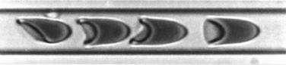

**Рис 1.** Движение крови в капилляре при гематокрите 0.2

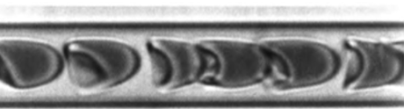

**Рис 2.** Движение крови в капилляре при гематокрите 0.4

Так как поток крови будет представлен как последовательность эритроцитов (RBC), движущихся друг за другом с потоком плазмы, движение крови в капилляре можно схематично изобразить как представлено на рисунке 3. Параметр $h$ описывает деформацию эритроцитов, при деформации объем эритроцита не изменяется. Дугу отклонения описываем параболой, которая однозначно определяется радиусом RBC и параметром $h\text{.}$ Здесь $r_{c}$– радиус сосуда, $r_{e}$– радиус эритроцита, $L$– длина сосуда.

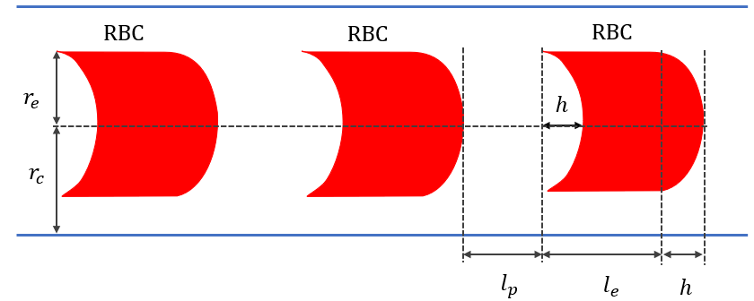**Рис. 3** Схематический рисунок эритроцитов, движущихся в капилляре.

С учетом осевой симметрии движение крови изучается в области Ω, в плоскости двух цилиндрических координат: радиальной $x_{1}$ и продольной $x_{2}$ (см. рисунок 4). Граничные условия задаются на следующих участках границы области: $Г_{0}$– стенка сосуда, $Г_{1}$– область втекания крови, $Г_{2}$– область вытекания крови.

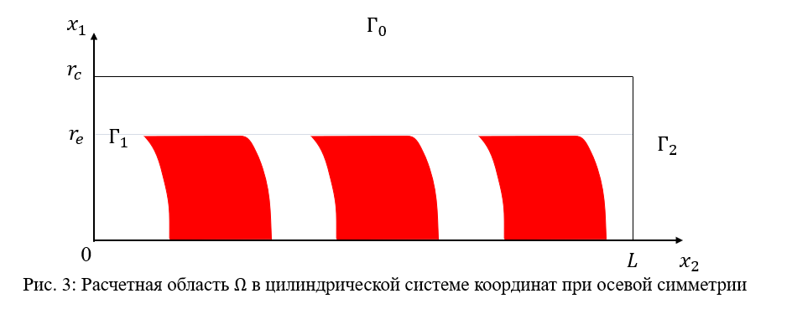

**Рис. 4** Расчетная область $Ω$ в цилиндрической системе координат при осевой симметрии

Для нахождения поля скоростей будем использовать уравнение Стокса с переменной вязкостью:

$-2∇⋅\left(μD\left(u\right)\right)+∇p=0, ∇⋅u=0,$ (1)

| (2)

Здесь $u=\left(u_{1},u_{2}\right)$– вектор скоростей, *p* – давление, $μ$– переменная вязкость. Тензор скоростей деформации $D\left(u\right)$ и оператор дивергенции $∇⋅$ в цилиндрических координатах с учетом осевой симметрии имеют вид:

|  |  |
| --- | --- |
|  | $$D\left(u\right)= \frac{1}{2}\left( \begin{matrix}\frac{2∂u_{1}}{∂x_{1}} & 0 & \frac{∂u_{1}}{∂x_{2}}+\frac{∂u_{2}}{∂x_{1}} \\ 0 & \frac{2u_{1}}{x_{1}} & 0 \\ \frac{∂u_{1}}{∂x_{2}}+\frac{∂u_{2}}{∂x_{1}} & 0 & \frac{2∂u_{2}}{∂x_{2}}\end{matrix}\right) (3)$$ $$∇⋅u=\frac{u_{1}}{x_{1}}+\frac{∂u_{1}}{∂x_{1}}+\frac{∂u_{2}}{∂x_{2}} \left(4\right)$$ |

В области эритроцита значение переменной вязкости равно 0.1 Па·с, в области плазмы 0.001 Па·с.

Для реализации данной задачи методом конечных элементов выведем слабую формулировку задачи. Домножим уравнения (1) на тестовые функции из пространства Соболева *H1*, проинтегрируем по области Ω, применим формулу интегрирования по частям. В результате приходим к следующей слабой формулировке задачи:

$$\int_{\text{Ω}}^{ }{\left(2x_{1}μ D\left(u\right)D\left(v\right)-x_{1}p ∇ ∙v\right)dx -\int_{Г_{1}}^{ }{p_{0}}}x_{1}v_{2}dx=0$$

$$ε\int_{\text{Ω}}^{ }{x_{1}}p q dx-\int_{\text{Ω}}^{ }{x_{1} ∇ ∙u q dx =0}$$

где $v$, $q$– тестовые функции.

## 3.2. Изменение линейной плотности эритроцитов

Будем изменять значения линейной плотности от 0.1 до 0.5, поскольку в микрососудах среднее значение линейной плотности составляет около 0.3. Значение линейной плотности высчитывается по формуле:

$$H=\frac{l}{l+l_{0}},$$

где $l$– это длина эритроцита, а $l_{0}$– это длина промежутка плазмы между двумя эритроцитами.

Возьмём коэффициент деформации ($kd$) равный 0 и 0.5.

От коэффициента деформации зависит сама деформация, высчитываемая по следующей формуле: $h=l_{e}*kd$, где $l_{e}$- длина эритроцита.

**Рис 5.** Скорость потока крови при изменении линейной плотности эритроцитов

Из приведенных графиков видно, что при увеличении линейной плотности, скорость потока крови уменьшается (см. рисунок 5).

## 3.3. Изменение радиуса эритроцита при постоянном радиусе капилляра

Необходимо провести эксперимент, как будет меняться скорость потока крови при меньшем/большем радиусе эритроцитов. Тем самым будет осуществлена проверка адекватности алгоритма вычисления скорости потока крови в зависимости от радиуса эритроцитов в модельной области.

Остальные параметры оставим независимыми. Коэффициент деформации эритроцитов оставим равным нулю.

Расчеты модели происходили при фиксированном значении радиуса капилляра, радиус эритроцита находится по формуле:

$$r_{e}=0.9 r_{c}-0.2$$

где $r_{e}-$ радиус эритроцита, а $r_{c}-$ радиус капилляра.

Посмотрим, как будет изменяться скорость потока при увеличении радиуса эритроцита от 2.5 до 2.9.

Продольная компонента скорости крови выглядит следующим образом:

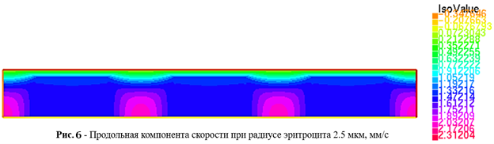

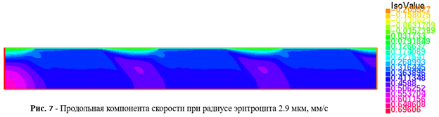

Рассмотрим зависимость радиуса эритроцита и скорости потока крови при трех заданных значениях линейной плотности крови (*H*).

Зависимость скорости потока при изменении радиуса при различных значениях линейной плотности эритроцитов представлена на графике.

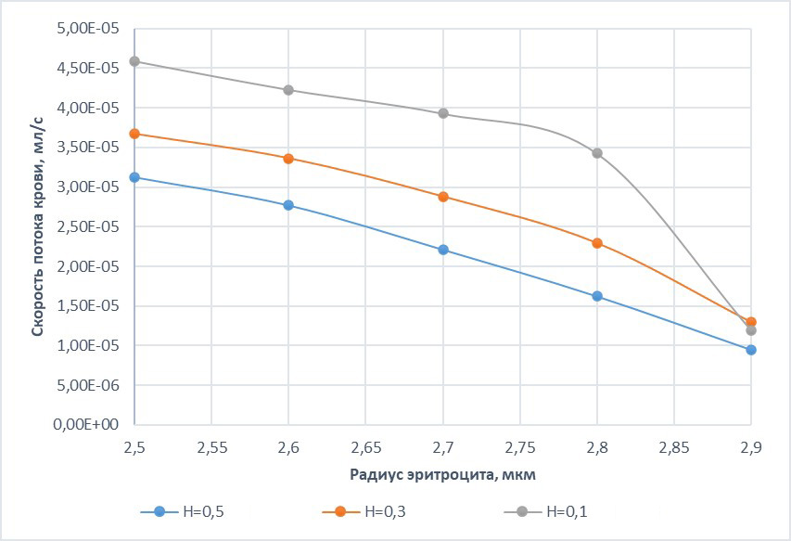

**Рис.** **8** График зависимости скорости потока при изменении радиуса эритроцита

По результатам вычислительного эксперимента видно, что при увеличении радиуса эритроцитов скорость потока постепенно уменьшается, из чего можно сделать вывод, что алгоритм адекватен и действительно отображает процесс изменения скорости потока, происходящий в настоящих микрососудах.

## 3.4. Изменение количества эритроцитов

Поскольку изначально моделирование потока крови в микрососуде происходило с фиксированным количеством эритроцитов (3), необходимо провести эксперимент, как будет меняться скорость потока крови при изменении количества эритроцитов. Тем самым будет осуществлена проверка устойчивости алгоритма вычисления скорости потока крови в зависимости от количества эритроцитов в модельной области.

Возьмём линейную плотность равной 0,5. Коэффициент деформации эритроцитов оставим равным нулю.

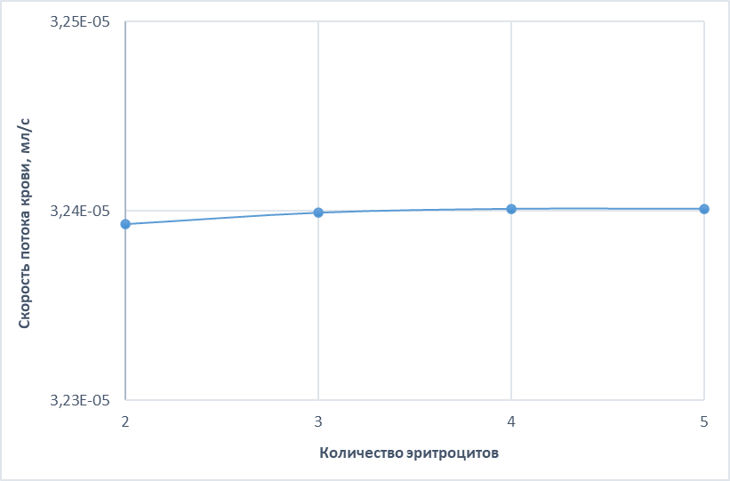

**Рис. 9** График скорости потока при изменении количества эритроцитов

Профиль (распределение скоростей в потоке) продольной скорости, соответствующий линейной плотности эритроцитов, равной $0.5$ представлен на рисунке 10.

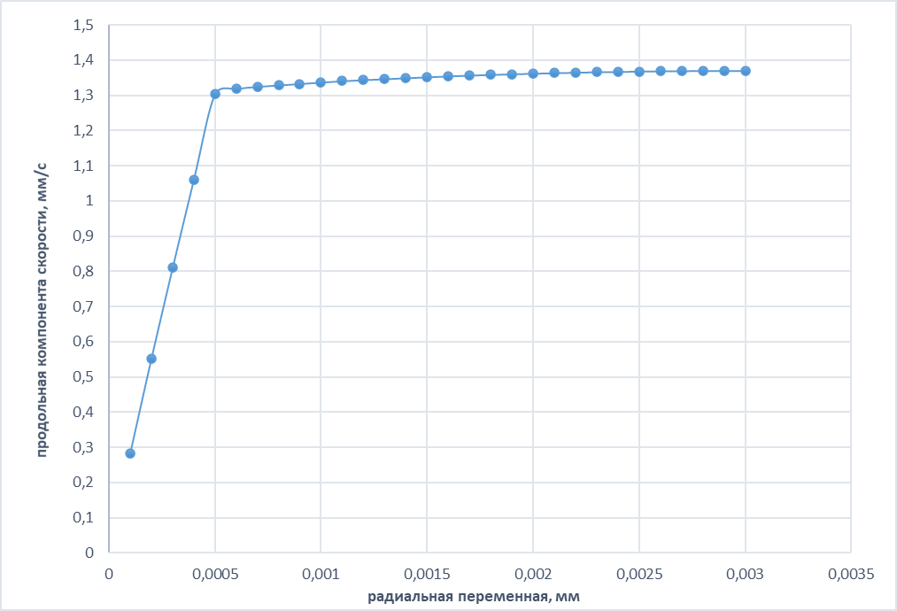

**Рис. 10** Продольная компонента скорости

По результатам вычислительного эксперимента видно, что несмотря на изменение количества эритроцитов скорость потока крови практически не изменяется, что свидетельствует об устойчивости вычислительного алгоритма.

В дальнейшем будем брать количество эритроцитов = 3

## 3.5. Влияние коэффициента деформации на вязкость крови

По условию задачи мы работаем с уравнением Стокса с переменной вязкостью. Сама вязкость, которая напрямую влияет на поток, вычисляется следующим образом:

$$μ_{app}=\frac{π}{8}⋅\frac{r_{C}^{4}}{L}⋅\frac{Δp}{Q},$$

где *Q* – величина потока.

Необходимо рассмотреть, как влияет коэффициент деформации на важную компоненту, напрямую влияющую на скорость потока. Также нужно рассмотреть, как изменяется вязкость при разном гематокрите (линейной плотности эритроцитов).

**Рис. 11** График относительной вязкости при увеличении коэффициента деформации

Как видим, при увеличении гематокрита, повышается эффективная вязкость, что обратно пропорционально скорости потоку. Это доказывает устойчивость и корректность вычислительного алгоритма.

## 3.6. Изменение скорости потока крови при увеличении коэффициента деформации

В рамках поставленной задачи, необходимо установить, насколько сильный эффект коэффициент деформации оказывает на скорость потока.

В данном вычислительном эксперименте будем брать 3 разных уровня гематокрита, 0.5, 0.3 и 0.1

**Рис. 12** Скорость потока

Необходимо определить, насколько сильно в процентном соотношении значение потока изменяется при увеличении коэффициента деформации. Для этого воспользуемся относительной погрешностью, где в качестве точного значения будем сравнивать значения графика со значением при коэффициенте деформации равном 0.

**Рис. 13** Относительная погрешность

Из результатов вычислительных экспериментов видно, что деформация эритроцитов незначительно влияет на скорость потока и даёт ошибку, находящуюся в пределах погрешности измерений (3%). Это дает основание использовать цилиндрическую форму эритроцитов при описании модельной области.

## 3.7. Выводы

В результате проведённых экспериментов, было установлено, что коэффициент деформации незначительно влияет на эффективную вязкость и скорость потока крови, поэтому можно пренебречь этим коэффициентом и приравнять его к 0.

Данный результат позволит применять аналитические подходы к моделированию движения крови по капиллярной сети, что значительно увеличит скорость вычислений.

# Заключение

На основе уравнений Стокса движения жидкости с переменной вязкостью разработан алгоритм нахождения поля скоростей при движении крови в микрососуде.

Осуществлена программная реализация алгоритма в пакете FreeFEM++.

# Список литературы

1. Kovtanyuk A. Modeling of the cerebral blood circulation in a capillary network accounting for the influence of the endothelial surface layer / A. Kovtanyuk, V. Turova, I. Sidorenko, A. Chebotarev, R. Lampea // Computer Methods and Programs in Biomedicine. – 2022. – V. 224. – 107008.